Exit Card energie en grondstof transitie | Datum: 5-06-2024
Wat vond je van deze les?  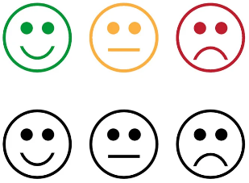  Wat heeft deze les jou opgeleverd?  - Plezier in de les.  - Beter begrip.  - Motivatie.  - De lessen krijgen een breder perspectief.  - Maatschappelijk / ethische bewustwording/  - ________________________  - ________________________  Aan welke vaardigheden heb je gewerkt?  __________________________________  __________________________________ | Heb je de opdrachten kunnen maken?  Heb je feedback ontvangen van de docent of anderen? ja / nee  Heeft deze feedback geholpen?  __________________________________  __________________________________  Zijn er nog vragen over deze les?  - Extra uitleg van de theorie  - Extra opdrachten  - ________________________  - ________________________  - ________________________

